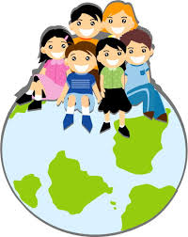

*Я МАЮ ПРАВО*

Я маю право жити на землі   
Творити, дихати, учитись  
Примножувать багатства всі її ,  
Своєю Україною гордитись.  
Боротися за неї і за честь стоять,  
Безкрайнії поля її любити .  
І щовесни журавликів із вірою зустріти ,  
На золотаве сонце в небесах ,  
Що щедро Україну зігріває   
На соловейка спів в гаях  
І на любов батьків безмежну і безкраю!

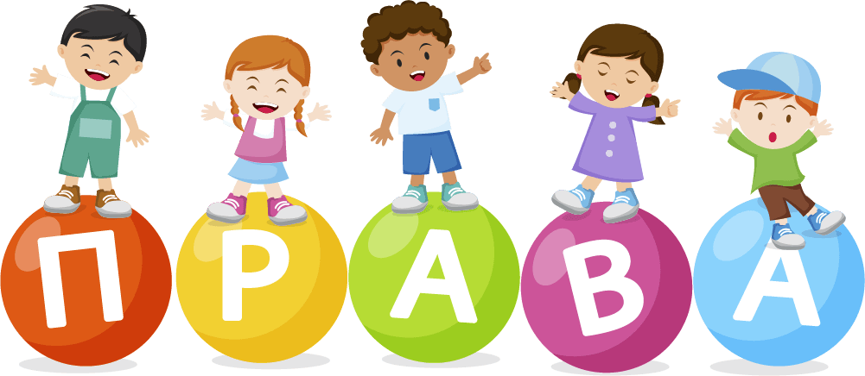

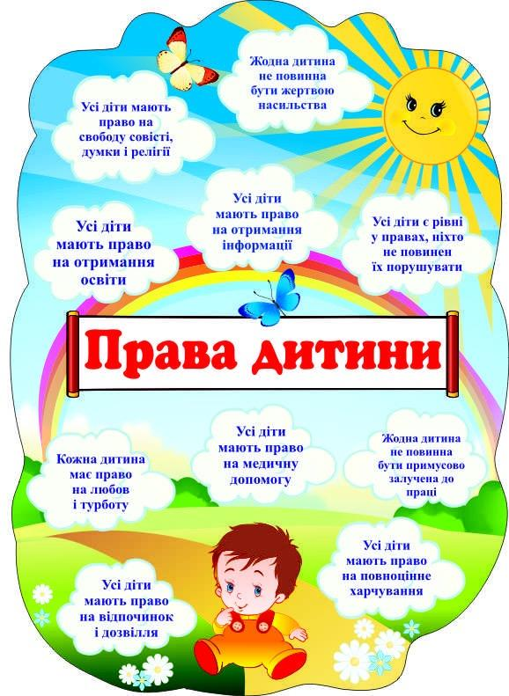

Права дитини порушуються:

* коли не забезпечена безпека її життя і здоров'я;
* коли її потреби ігноруються;
* коли по відношенню до дитини є випадки насилля або приниження;
* коли дитина не забезпечується повноцінним харчуванням;
* коли дитину ізолюють;
* коли дитину залякують;
* коли її використовують і нею маніпулюють;
* коли вона не може вільно висловлювати свої думки і почуття;
* коли вона не має права голосу при прийнятті важливого для неї рішення.

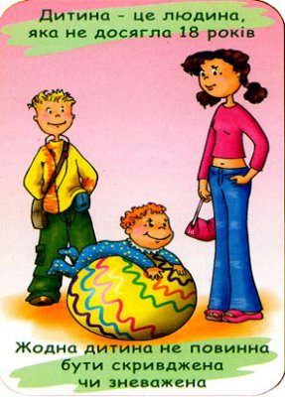

**Любий друже!**

**Наша держава - це велика родина!**

Щоб в цій родині всі були щасливі і відчували себе в безпеці, кожній людині необхідно дотримуватися певних правил і законів.

**Вони прописані в різних документах:**

* Конституції України,
* Конвенції про права дітей,
* Декларації прав людини і громадянина та інших.

Але **ти повинен знати**, що крім прав у тебе є обов'язок дотримуватися закону.

Ти будеш успішним, якщо будеш юридично грамотним і законослухняним громадянином.

Ти вже знайомий з «дитячим» законом?

**До українського законодавства з питань прав дитини відносяться:**

* Конституція України;
* Сімейний кодекс України;
* Закон України «Про основи соціального захисту бездомних осіб і безпритульних дітей»;
* Закон України «Про охорону дитинства».



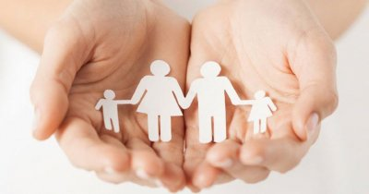

**Я МАЮ ПРАВО**

